Убедительно прошу прежде чем читать, сначала ознакомьтесь с т.н. письмами Стивена Марка. Да, на это потребуется время…

Распространяется свободно, копирование приветствуется, приятного прочтения.
IV OIL OFF 19.01.2026

Я говорю и оставляю примечания зелёным курсивом
Так выделено то на что я хочу обратить ваше внимание
Серым фоном говорят те, кто задавал вопросы
Всеми чёрными буквами говорит Стивен
Синими буквами говорит Линдси

Как это нужно читать, я цитирую Стивена и потом даю свои комментарии или выводы, но иногда наоборот, сначала я делаю выводы и подкрепляю их словами автора. Немного сумбурно, нужно вникать…
Информация не для праздного чтения, и надеюсь будет понятна людям с фундаментальным радиотехническим и междисциплинарным (физмат, радиофизика) образованием. Думаю, большая часть рассказанного будет понятна увлечённым радиолюбителям. Коллективы, группы и те, кто способен оперировать такими понятиями как частота / длинна волны, гармоники, фаза сигнала, кратные частоты, имеют больше шансов достигнуть результата. Устройство невозможно повторить «на коленке» без радиоизмерительного оборудования.
Стивен
Технология не является волшебной и на самом деле использует простые электронные концепции для достижения продемонстрированных результатов.
Стивен
Вот почему я был обеспокоен тем, КАК объяснить что-либо, используя
только слова…
Стивен
Я могу говорить с вами, ребята, только метафорически…
Стивен
Как вы знаете, я твёрдо верю в понимание, а не в копирование.
Я руководствовался такими словами автора и убеждён, Стивен сообщил исчерпывающую информацию о своих устройствах для их повторения и постараюсь убедить в этом Вас… Нет я не нарисую вам схему, но постараюсь раскрыть её функционал.

Когда Стивен говорит об ударе «kick» называя его в письмах более 30 раз, это игра слов kick=peak, т.е. нет никакого удара!
Peak — максимальное мгновенное значение величины (напряжения, тока, частоты, амплитуды) за определённый период времени.

Пытаясь найти копии сообщений от Линдси, мне попался следующий текст, который приписывают ему:
Я был удивлен, что действительно смог создать то, что равнозначно радиочастотной энергии, используя не совпадающее по фазе переменное напряжение.
Взято отсюда https://zpenergy.com/modules.php?name=News&file=article&sid=1826
Не осталось никакой возможности проверить подлинность тех или иных сообщений, действительно ли эта фраза принадлежит Линдси, но она полностью подтверждает моё понимание того как работают устройства Стивена. Фрагмент есть в документе Lindsay_Mannix.pdf
Первое на что я обратил внимание.
ЭЙ, а ты знал, что частота пропорциональна окружности громкоговорителя? похоже, что частота должна изменяться в зависимости от окружности громкоговорителя.
Для вас это имеет смысл, не так ли? Никто из тех, с кем я разговаривал, пока этого не понимает. Я сам пользуюсь 15-дюймовыми громкоговорителями. 15 дюймов от центра наружного фланца до фланца, с другой стороны. ПРИМЕЧАНИЕ: Здесь речь идёт о том, как измеряется диаметр громкоговорителя. Ниже для примера показан рисунок.
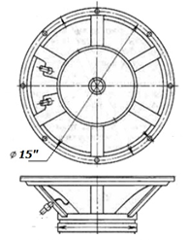

Частоты напрямую связаны с длиной окружности коллекторной катушки.
Стивен «сравнивает» диаметр динамической головки с диаметром коллектора и хочет таким нетривиальным способом, через физический размер витка/петли коллектора сообщить его полную длину волны, а значит и частоту резонанса.
Линдси в своём посте от 08 февраля 2006 г.
Когда кто-то говорит «катушка», представьте себе «круговое расположение проводов»
Возможно кому-то будет легче представить если сравнить коллекторную петлю с резонатором Герца. Так должен выглядеть виток/петля коллекторной катушки.
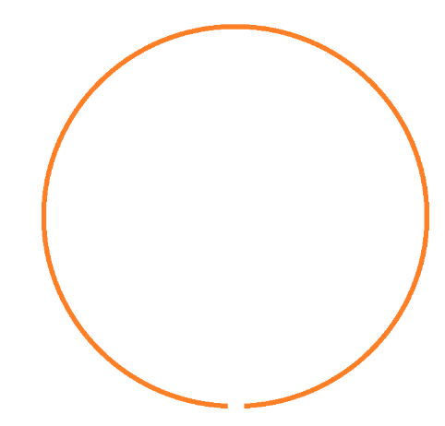
Стивен на видео демонстрирует устройства очень разных размеров, самые маленькие, из которых значительно меньше 15 дюймов в диаметре, повторю через физический размер колец коллектора Стивен сообщает их, полную длину волны / частоту резонанса.
Стивен
Мы также использовали другие кратные пробегу длинны провода в различных устройствах. Каждая секция/петлю/виток коллектора — это отдельный колебательный контур, резонатор, индуктивность…
Такая петля через свои физические размеры и форму, обладает омическим сопротивлением, индуктивностью, ёмкостью, а, значит и реактивным сопротивлением, и резонансной частотой/длинной волны…
Почти любой радиолюбитель или человек знакомый с устройством антенн, легко переведёт длину волны в частоту и обратно. Зная диаметр можно вычислить длину окружности L=2ПR, 15 дюймов это 38,1 сантиметра, в результате получаем 119,69 сантиметра, приблизительно 1 метр и 20 сантиметров. Длинна коллектора это его т.н. длина волны, а значит можно найти резонансную частоту 300/1,2=250 МГц. Вполне возможно, речь идёт о длине волны 122 сантиметра, что соответствует частоте 245 МГц, диаметр петли такого резонатора 15,29 дюйма, или всё-таки 250 МГц с длинной волны 1,2 метра?
Стивен
простейшая форма сверх единичности - это кусок провода и источник напряжения. Любой желающий действительно может подключить его и измерить.
Стивен
если у вас есть кусок провода и вы сначала пропустите через него электричество, то при первом включении вы почувствуете небольшой толчок.
Толчок повсеместно приписывается магнитному полю Земли.
Когда вы подаете на резонатор одиночный или пачку однополярных импульсов это дает резонатору "толчок". После этого в резонаторе возникают "звон" собственные свободные колебания на его резонансной частоте / длине волны. Эти колебания будут затухать по экспоненциальному закону. Время, за которое они затухнут, определяется добротностью (Q) контура.
Частота импульсов определяет, успеют ли колебания от предыдущего импульса затухнуть до прихода следующего.
Петля коллектора — это магнитная антенна (виток, рамка), резонатор, принцип его работы основан на законе электромагнитной индукции Фарадея. чувствительна только к магнитной компоненте поля, которая перпендикулярна плоскости петли, электрическая компонента на него практически не влияет, для настройки потребуется анализатор SV4401A или подобный.

Стивен
Да, это действительно вызывает радиочастотные ожоги.

Кстати, огненный разряд, который все видят в видео, выход устройства подключен через резистор с высоким сопротивлением!

Он получил сильные ожоги и нуждался в медицинской помощи.

Из поста Линдси от 11 февраля 2006 г.
Я советую людям, которые не знакомы с радиочастотами и возможными ожогами, не связываться с этим.
Это не предупреждение об опасности, это сообщение, частота высокая!

Стивен
Первоначально я подчерпнул идею из электронных схем, в которых используются вакуумные выпрямители, такие как 5U4GB или 5AR4 и т.д.
Ниже добавлена схема включения выпрямителя на 5U4GB и графическое объяснение работы на примере полупроводниковых диодов в т.н. двухполупериодной схеме со средней точкой…
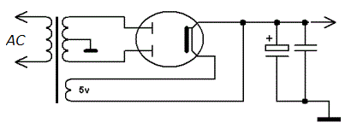
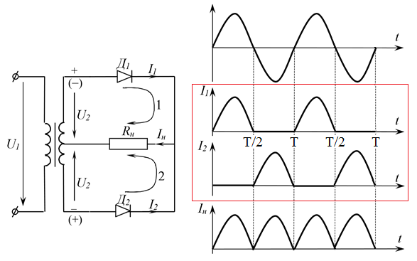
Стивен предлагает использовать две противофазные (сдвинутые по фазе на 180°) полуволны напряжений, например, сформированные из одного полного периода колебаний…

Стивен
Вы должны услышать мой новый усилитель, который я сделал.
Я использую радиолампы 6BQ7A для входа и фазоинвертора…

У вас есть один этап усиления, один этап разделения и управления фазой сигнала и один этап выходной мощности.
Из слов Стивена «фазоинвертор» и «разделения и управления фазой сигнала» можно сделать однозначный вывод, его «усилитель» построен по двухтактной схеме.
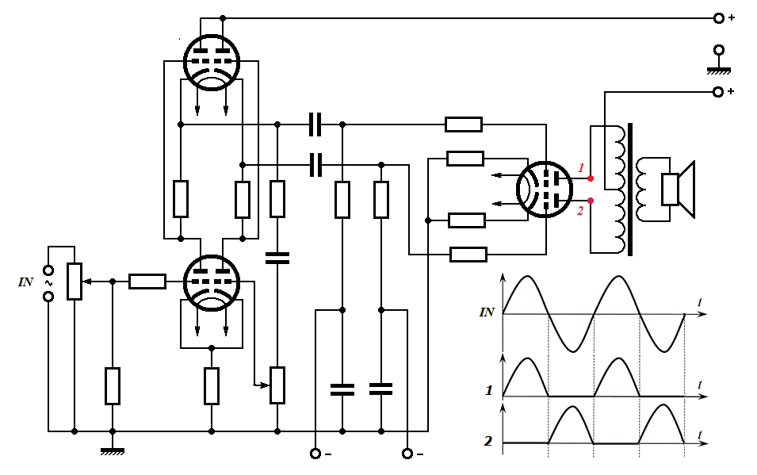
Фрагмент схемы двухтактного лампового усилителя на двойных триодах и график его работы на анодах выходного триода относительно общего провода.

Линдси Я подключил выход фазораспределителя...
Линдси в своём «последнем» посте на overunity.com…
резонировать с чем-то более чем в 2 размерах процесс плюс-минус или двухтактный необходим.
Учтите, что базовые электронные устройства более подходят чем сложные MOSFET h-мосты…
Подумайте, как однотактный выходной каскад сравнивается с двухтактным…
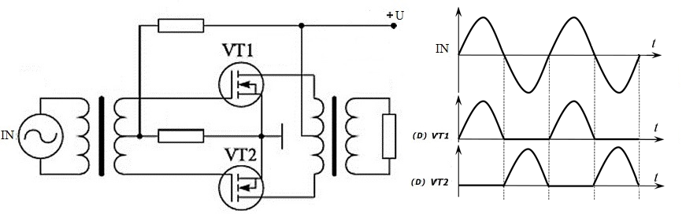
т.н. базовая схема двухтактного выходного каскада, функциональный аналог усилителя, показанного выше, и для примера, схема двухтактного выходного каскада, где выходной трансформатор намотан на двух сердечниках, на вторичных обмотках два противофазных напряжения…
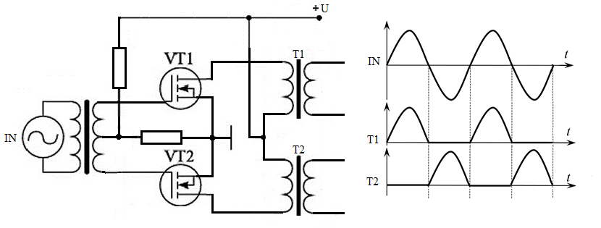
Всё вышесказанное о двухтактных усилительных каскадах, не означает, их обязательное применение, так автор сообщает один из принципов работы, сдвинутые по фазе на 180° полуволны напряжений.

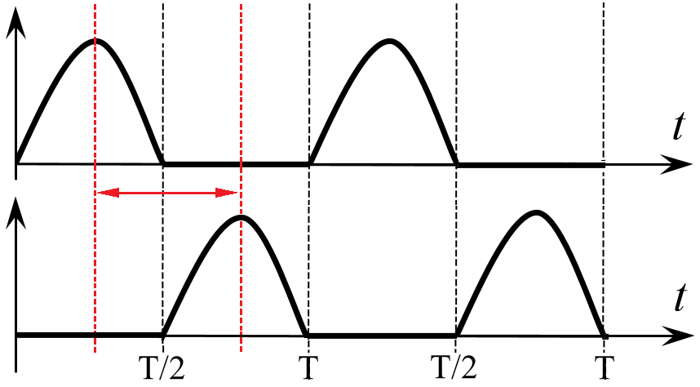
С какой скоростью пик одной полуволны сменится пиком другой полуволны, если оба получены из одного полного периода т.е. их фазы сдвинуты на 180°? Скорость привязана к частоте колебаний, но Стивен гений, немного изменив частоту одной полуволны можно получить способность особым образом влиять на скорость смены пиков колебаний относительно друг друга…

Стивен о коллекторе:
Это три отдельных витка многожильного медного провода, уложенные один поверх другого, не чередуясь. Три - это важно.

Послушай, тебе нужно сделать три витка (петли) или около того, одна поверх другой.

Во многих наших конструкциях мы применяли три витка (петли) в качестве коллектора.

Таким образом можно предположить, коллектор выглядит примерно так,
точки подключения смещены относительно друг друга на 120°, ниже будет понятно почему это именно так…
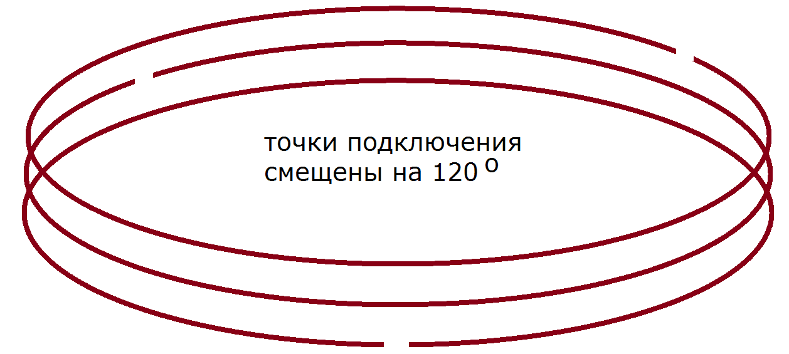
Стивен
обычный многожильный сетевой кабель очень хорошо подходит для использования в качестве коллектора.

Вы можете соединять их параллельно, вы можете соединять два последовательно и один параллельно и т.д.

они могут быть соединены параллельно, чтобы обеспечить более высокий ток и более низкое выходное напряжение при возбуждении.
Они могут быть соединены последовательно для создания высокого напряжения и меньшего тока при достижении точки возбуждения.

У меня есть трёхканальная система, которую я слушаю.
Иногда три канала объединяются вместе, создавая самый великолепный звук...

Стивен, говоря о трёх каналах указывает на особенности конструкции, или ещё раз хочет подчеркнуть, что коллекторных катушек три…?
вы можете соединять два последовательно и один параллельно
Это говорит о том, что фазы напряжений на петлях коллектора сдвинуты. Подобный принцип используется, например, в статорных обмотках генераторов типа магнето.
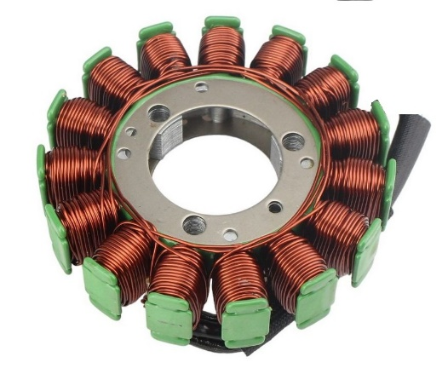
Изображение статора генератора магнето приведено только для примера. !!! В устройствах Стивена подобная конструкция не применяется, но позаимствованы некоторые принципы работы.
Стивен
Это три отдельных витка... Три - это важно…

Допустим, у вас есть магнитное поле, возможно, это всего лишь небольшой постоянный магнит.

Если вы перемещаете магнит по поверхности провода слева направо с
определенной скоростью, вы создаете поток электронов постоянного тока, и его энергетический потенциал зависит от силы поля и скорости перемещения магнита.

нагрев, вызванный вихревыми токами…

Это не катушки это три провода уложенные таким образом для уменьшения габаритов. Провода сдвинуты относительно друг друга на 120° для сдвига фаз напряжений (это сделано с целью приблизить форму напряжения к постоянному) и часто соединены в т.н. треугольник, далее к трёхфазному выпрямителю. В крышке ротора установлен постоянный магнит, в процессе работы вся конструкция сильно нагревается от вихревых токов, хотя скорость вращения ротора не превышает нескольких тысяч оборотов в минуту. Базовый принцип работы магнето, создание однополярного импульса. При вращении в одном направлении поток через обмотку меняется по величине, но не по направлению, поскольку магнит всегда перемещается вдоль провода только одним полюсом, на выходе обмоток возникает амплитуда одной полярности, без смены знака. Напряжение на выводах устройства зависит от скорости вращения магнитного ротора!

Стивен
ДОРОГОЙ LINDSAY,
ПОЖАЛУЙСТА, ОПУБЛИКУЙТЕ ЭТОТ ОТВЕТ НА ВОПРОСЫ, КОТОРЫЕ ОН ЗАДАЛ.

В одном из видеороликов вы демонстрируете свое устройство, подключенное к измерительному прибору.
Когда вы поворачиваете его сверху вниз, напряжение уменьшается, и у вас не было никаких объяснений этому.
Теперь мой вопрос: вы уже пробовали свое устройство ниже экватора?

ДА, NORBERT, МЫ ДЕЙСТВИТЕЛЬНО ПРОБОВАЛИ ИХ К ЮГУ ОТ ЭКВАТОРА, ОНИ РАБОТАЮТ В ОБРАТНОМ ПОРЯДКЕ. КТО-НИБУДЬ МОЖЕТ СКАЗАТЬ МНЕ, ПОЧЕМУ?
Только поэтому в устройствах магнето применяется диодный мост, его цель, не только «складывать» фазы напряжений, но и сделать невозможным смену полярности на выходе устройства, которая может возникнуть при изменении направления вращения, изменении положения в пространстве или переносе устройства в противоположную от экватора сторону.

Стивен о катушках управления
ЕСТЬ МНОГО ПРОВОДОВ, ПЕРПЕНДИКУЛЯРНЫХ ОСНОВНОМУ КОЛЛЕКТОРУ. ЭТО НЕОБХОДИМАЯ ЧАСТЬ УСТРОЙСТВА.

Большинство наиболее успешных устройств, которые мы изготовили, имели управляющую проводку, проложенную вертикально или обёрнутую поверх горизонтальных коллекторных проводов.

Они были проложены перпендикулярно ходу коллекторных проводов.

Но важно обернуть управляющие катушки перпендикулярно коллекторным (петлям) катушкам
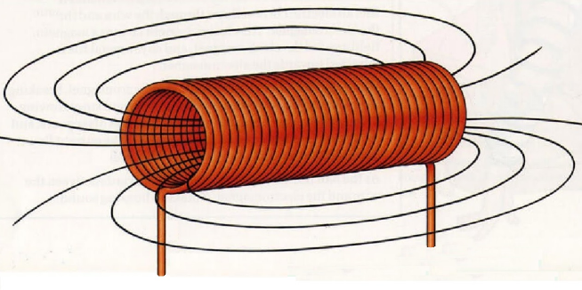
Управляющие катушки представляют собой соленоид электромагнита. В соленоиде магнитные линии концентрируются внутри, создавая сильное однородное магнитное поле вдоль оси, снаружи поле почти нулевое.

Стивен о катушках управления.
Их должно быть три по всей окружности.
Стивен
Они состоят из нескольких сегментов.
Каждый сегмент может питаться разной частотой индивидуально и или от секции коллектора, чтобы поддерживать колебания и управление
Проводка управления намотана вертикально несколькими сегментами вокруг каждой из горизонтальных коллекторных (петель) катушек.
Другие провода управления намотаны вокруг всех горизонтальных коллекторных (петель) катушек вместе.

Попробуем представить, как это может выглядеть.
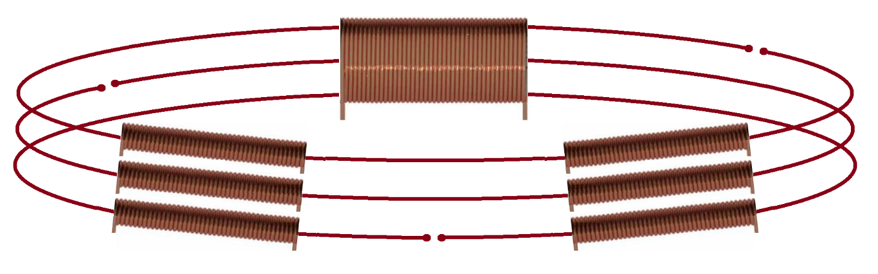
Именно так, со слов Стивена, расположены катушки управления относительно петель коллектора и это не просто случайные катушки соленоидов электромагнитов, а ещё и параллельные колебательные контуры, настроенные на частоты управления.
Две из трёх обмоток содержат по три однослойные катушки (соленоида) разнесённые по трём секциям коллекторных петель. Вероятная причина такого расположения обмоток высокое питающее напряжение, стоит обратить внимание на частоту, проникающую способность, распределение нагрева, омическое и индуктивное сопротивление, скин-эффект.
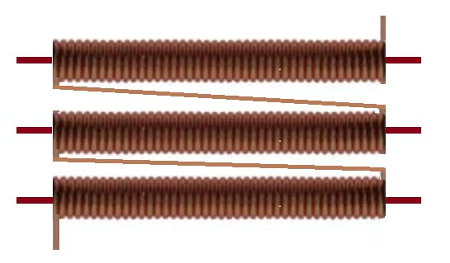
Третья обмотка она на рисунке находится вверху намотана вокруг всех коллекторных петель вместе.

Стивен о напряжении.
анодный трансформатор 500В-0-500В 300 мА

Итак, я измерил выходную мощность лампы, и результат составил 500 вольт

Мы говорим о нескольких сотнях вольт при потенциале в ампер или больше.

используя обе руки для измерения частоты поля, не осознавал, что там пятьсот вольт…
Линдси какого чёрта вы ожидаете найти с безопасным напряжением?
Всё вышесказанное о напряжении, а особенно 500В-0-500В позволяет предположить, что две из трёх катушек управления запитаны противофазно напряжением 500 вольт.
Стивен
Момент, который я хотел бы здесь подчеркнуть, заключается в том, что также наряду с 500-вольтовым постоянным током
да, вы уже догадались, переменный ток напряжением 5 вольт на три ампера!

требует 5 вольт переменного тока при 3 амперах, чтобы его накал собирал электроны и замыкал цепь.

На самом деле мощность 5-вольтового трансформатора равна нулю. Это незначительный источник питания,
за исключением случаев, когда два трансформатора немного не совпадают по фазе друг с другом или, когда они соединены в реверсе (противофазе) один от другого.
Тогда вы сможете измерить всё, что происходит.
Вы можете генерировать все виды hash-ей (шумов) и несколько частот, и я действительно имею в виду все виды.

они работают от накала 6,3 вольта, так что вместо него вы могли бы использовать другую лампу, рассчитанную на 12,6-вольтовый накал.
Отсюда можно сделать однозначный вывод, речь идёт о напряжении, которым запитана третья катушка управления. Или вы всё ещё думаете, что учёный из ситуации в которой находится говорит о чём-то отвлечённом?

Стивен
включайте их по одному за раз.
Первая частота, вторая гармоническая составляющая во вторую, затем третья.
Гармоническая составляющая…?
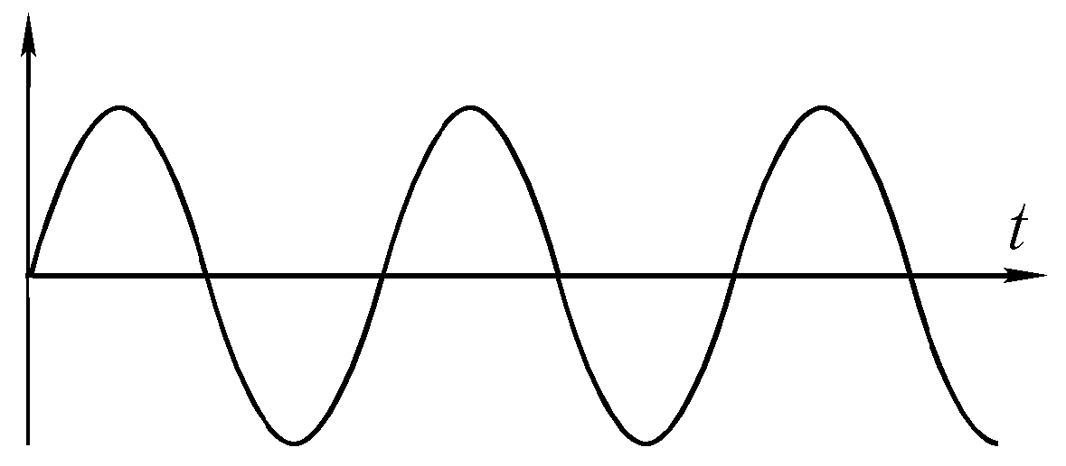
На рисунке показано гармоническое колебание (синусоида), а верхняя и нижняя полуволны, это её гармонические составляющие. Стивен ещё раз сообщает один из принципов работы его устройств, использовать сдвинутые по фазе на 180° полуволны (гармонические составляющие)

Первая… вторая…затем третья…? Единственное место в переписке где Стивен называет три частоты подряд…
Я сделал усилитель, и у меня были действительно трудные времена с резонансом в 35 кГц. У меня было с этим так много проблем, что в конце концов я оставил резонанс там.
В последний раз я измерял его на 35,705 кГц на действительно высоком уровне. Хорошо, что я не слышу так высоко.
Но это доказывает, что мой выходной трансформатор способен работать на частоте до 245 кГц. Которую я измерил.

Упрощённо с учётом всего вышесказанного, устройство будет выглядеть примерно так. Первая частота [1], вторая гармоническая составляющая во вторую [2], затем третья [3].
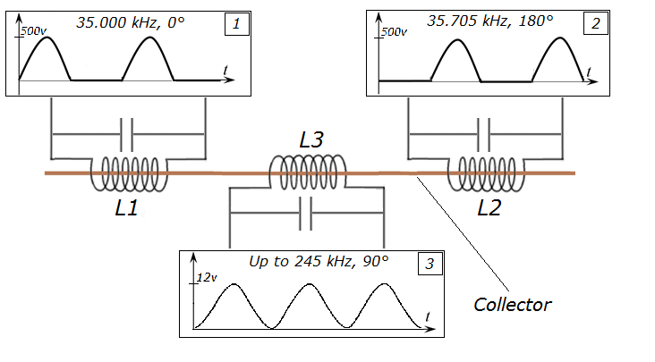
Первая частота, однополярная полуволна 35 кГц, вторая частота, однополярная полуволна 35,705 кГц сдвинута по фазе на 180° обе полуволны имеют амплитуду 500 вольт.
Третья частота, однополярная синусоида амплитудой 5-12 вольт и частотой 245 кГц, предположительно её фаза сдвинута на 90°, но это нуждается в проверке, её функционал будет рассмотрен отдельно.

Стивен
Когда я начинал, у меня было только это, и мало-помалу я понял, как делать много - несколько тысяч ударов в секунду...
И ЗНАЕТЕ, ЧТО, ЭТО СОВСЕМ НЕ СЛОЖНО.

Две катушки запитаны в противофазе (со сдвигом фазы на 180°) однополярными полуволнами с частотами 35,0 и 35,705 кГц, амплитудой в (сотни) 500 вольт
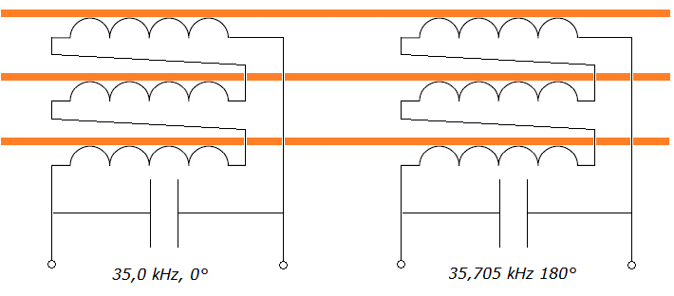
Примерно так выглядит схема обоих LC колебательных контуров, запитанных от противофазных напряжений частотами 35,0 и 35,705 кГц
Обе катушки разделены на три равные части и каждая часть намотана поверх одного кольца коллектора…
Магии в такой намотке нет! Таким способом распределяется равномерное воздействие магнитного поля на петли коллекторов.
Сдвиг фаз напряжений и небольшая разница в частоте будут создавать моменты, когда магнитное поле внутри соленоидов катушек управления (над поверхностью петель коллекторов) будет переключаться с огромной скоростью, имитируя вращение постоянного магнита над обмотками магнето.

Вот как об этом говорит Стивен
Знаете, это очень похоже на идею длинного садового шланга.
Представьте себе шланг с водой в нем.
Если вы возьмете один конец и будете двигаться по всей длине шланга, вы будете постоянно перемещать воду в том направлении, в котором вы двигаетесь.
Вы также можете сжать шланг в нужном направлении, чтобы продвинуть воду вперед.
И вы могли бы сделать и то, и другое, чтобы более точно контролировать движение воды.
Вы можете думать о движении воды как о движении электронов, проходящих через коллекторные катушки.
надеюсь, то, чем я делюсь с вами, даст вам представление о том, как работает мое устройство.

Разница в 700 Герц между противофазными колебаниями управляющих напряжений 35,0 и 35,705 кГц, создаёт эффект, когда пики колебаний «плывут» относительно друг друга постепенно сокращая межфазный интервал. Длительность полупериода противофазных колебаний частотой 35,0 кГц равна 14.29 μs, разделив её на 700 (разница в 700 Герц) получим минимально возможный межфазный интервал ≈ 0.020414 μs, такой интервал соответствует длительности полупериода на частоте 24,5 МГц.
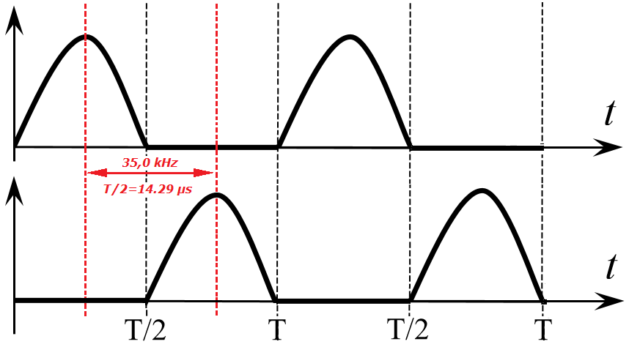
Т.е. в такие моменты напряжение на катушках управления будет переключаться со скоростью, равной половине периода на частоте 24,5 МГц, создавая эффект вращения магнитных полей, имитируя вращение постоянного магнита на скоростях недостижимых для физических обектов. Так можно поддерживать звон петель коллектора. Здесь будет уместна аналогия, когда ритмично через равные промежутки времени подкручивают колесо, создавая вращение.
Пояснительная таблица, как разница в частоте протвофазных напряжений влияет на длительнось межфазного интервала.
Пары частот, МГц | Разница,  Герц | Минимально возможная длительность полупериода, μs | Соответстви частоте, МГц
35,0 vs 35,700 | 700 | 0.020414 | 24.50
35,0 vs 35,705 | 705 | 0.020256 | 24.68
35,0 vs 35,714 | 714 | 0.020004 | 24.99
Выравнивание фаз происходит ровно 700 раз в секунду, это моменты нулевого фазового сдвига, а состояние когда временной интервал минимальный достигается дважды, при нарастании сдвига и при уменьшении, т.е. с удвоенной частотой, в нашем случае это 1400 раз в секунду.
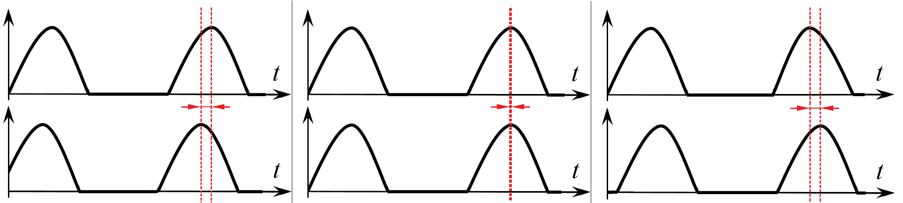
Стивен
Да, мы определенно раскручиваем поле с невероятно высокой
скоростью.
Но я думал, что люди уже должны были догадаться об этом. никто не понимает, как все меняется в физике, когда скорости становятся экстремальными.

Кто-нибудь когда-нибудь проводил какие-либо исследования о том, что происходит, когда мы создаём магнитное поле и ускоряем его все быстрее и быстрее.
Что изменится, и с какой скоростью или частотой импульсного поля,
все круто меняется?

Разница частот управляющих напряжений и их фаза являются ключём к управлению скростью переключения / вращения магнитных полеей над поверхностью коллекторов! Другими словами разница в частоте это та самая «настройка радиоприёмника» о которой говорит Стивен.
Мои устройства ведут себя точно так же, как обычные радиоприёмники.
С помощью радио у вас есть множество различных станций, вещающих на разных частотах. Да, я знаю о разнице между частотной модуляцией и Амплитудной модуляцией и т.д.
Это не имеет отношения к нашему разговору здесь.
Вы настраиваете свое радио на нужную вам станцию, и чем ближе вы настраиваетесь на идеальную частоту, тем сильнее будет усиление сигнала и тем лучше радио будет собирать и усиливать сигналы с точки зрения их развлекательной ценности.
Если радиосигнал слишком сильный, радиоприёмник может быть перегружен, что приведет к искажениям или другим негативным эффектам.
Слегка изменив частоту, мы можем ослабить сигнал, который принимает радио, а также усилить и воспроизвести звук в развлекательных целях.
Однако музыка не будет высокого качества.
Музыке будет не хватать отклика, тембра и т.д.
Хорошо, давайте сравним эту историю с обычным радио.
Думайте о power unit как об устройстве, подобном радиоприёмнику.

В случае с моим power unit, вы создаете несколько частот в пределах окружности коллекторной катушки.
Если бы у вас был короткий провод и вы перемещали по нему магнит…

ДА, СУЩЕСТВУЕТ ВРАЩАЮЩЕЕСЯ ПОЛЕ, КОТОРОЕ ЗАСТАВЛЯЕТ ЭЛЕКТРОНЫ ДВИГАТЬСЯ ТЕЧЬ ПО МЕДНОМУ ПРОВОДУ…

Интересная вещь заключается в том, что при правильном сочетании частот вы действительно можете создать вращающееся поле с инерцией!

Подумайте обо всех этих частотах, проходящих внутри коллекторной катушки, и о том, как они взаимодействуют...

чтобы найти три основных пересекающиеся сами знаете, что...
На этом месте я хотел было закончить с частотами управляющих напряжений, но это лежало на поверхности и как минимум нуждается в проверке.
Стивен
Но это доказывает, что мой выходной трансформатор способен работать на частоте до 245 кГц. Которую я измерил.

ЭЙ, а ты знал, что частота пропорциональна
окружности громкоговорителя?
Частота пропорциональна окружности? Если допустить что окружность «громкоговорителя» т.е. петля коллектора настроена на частоту 245 МГц, то частоты 35,0 и 35,705 кГц ей не пропорциональны, кратны да, но не пропорциональны, единственная частота из названых которая пропорциональна 245 МГц это 245 кГц! Допустим, Стивен, не имел возможности прямо назвать нужные частоты, дал подсказку через комбинацию 35,0 и 35,705. Что если частота первой полуволны 245 кГц, а второй сдвинутой на 180° условно 246 кГц, в этом случае старт начинается с более высокой скорости переключения соленоидов 245000 против 35000 раз (оборотов) в секунду. Длительность полупериода на частоте 245 кГц ≈ 2.04 μs, разделив эту длительность на 1000 (разница между 245 и 246 кГц) получим минимально возможную длительность 0.00204 μs, что соответствует длительности полупериода на частоте 245 МГц! Т.е. можно «дёргать» петли коллекторов на и резонансной частоте!
Пары частот, кГц | Разница,  Герц | Минимально возможная длительность полупериода, μs | Соответствие частоте, МГц
245,0 vs 246,0 | 1000 | 0.00204 | 245

Стивен
Мои устройства ведут себя так, как будто они являются устройствами с переменной настройкой, и мы настраиваем их на частоту точно так же, как радио. Чем ближе вы подходите к центральной частоте, тем больше мощности вы позволяете коллектору рассеивать в нагрузку.
Важно, чтобы вы обратили внимание, вы никогда не можете слишком точно настраиваться на точные частоты преобразования энергии, потому что мощность, получаемая коллектором, мгновенно разрушит его.
мы должны сознательно настраивать частоты преобразования, чтобы заставить эту штуку работать должным образом.

Стивен
Скорость - это энергия, если вы можете достаточно быстро преобразовать массу в энергию!
Все, каким бы маленьким оно ни было, может накапливать достаточно энергии для преобразования в огромное количество энергии.
Даже электроны.....................................

Электроны со скоростью света теперь возможны!

Сколько энергии может быть преобразовано из потока электронов, движущихся со скоростью, близкой к скорости света?

Никто не понимает, как все меняется в физике, когда скорости становятся экстремальными.

Кто-нибудь когда-нибудь проводил какие-либо исследования о том, что происходит, когда мы создаём магнитное поле и ускоряем его все быстрее и быстрее.
Что изменится, и с какой скоростью или частотой импульсного поля,
все круто меняется?
Все усилия будут тщетны если петли коллекторов будут работать как классический резонатор, когда вектор магнитного поля меняет направление на противоположное, в нашем случае это 245 миллионов раз в секунду, но, если осциллирующее поле не требуется, можно генерировать всплески магнитного поля одной полярности.
Можно создать сильное постоянное поле с помощью постоянного магнита или постоянного тока, а затем его модулировать. Этот метод называется "Магнитное смещение" или "Подмагничивание".
В результате получается пульсирующее поле, которое колеблется в пределах положительного (или отрицательного) уровня. Подобный способ используется в отклоняющей системе ЭЛТ цветных телевизоров, и динамических головках громкоговорителей!
Это те случаи, когда Стивен на некоторых демонстрация перед включением вкладывает магниты…
Заменив постоянный магнит на обмотку, запитанную постоянным током, (либо импульсами одной полярности) можно менять интенсивность магнитного поля, регулируя амплитуду. Такой метод реализован в устройствах магнитных усилителей.
Оба этих принципа используются в Магниторезонансных томографах.
В устройствах Стивена для этих целей используется третья катушка, питаемая однополярной синусоидой с частотой 245 кГц с амплитудой 5-12 вольт, (предположительно её фаза сдвинута на 90°) она намотана вокруг всех коллекторных петель вместе.

Стивен
Мы провели множество экспериментов с постоянными магнитами и получили некоторые весьма поразительные результаты.
Я мог бы сейчас остановиться и начать всё сначала, только с этой темы.
Кто-нибудь когда-нибудь читал какие-либо отчеты о наших экспериментах с материалом, отбрасывающим магнитную тень? Нет, это была не какая-то краска.

Но вы были бы очарованы количеством возобновляемой энергии, которую вы можете извлечь из постоянного магнита!

Мы потратили на неодим сумму около десяти тысяч долларов и магнитный материал Super Cobalt 404 в наших экспериментах. Я мог бы написать тома информации об этом материале.
Эти эксперименты связаны с нашей разработкой силового агрегата.

"Магнитная тень" специально сформированное локальное магнитное поле, например, от небольшого постоянного магнита, для создания опорного уровня или магнитного смещения. Магниты на основе SmCo и AlNiCo термостабильны, SmCo устойчив к размагничиванию.
Постоянный магнит или соленоид электромагнита? Вероятно, в различных версиях устройств Стивена используются разные способы получения требуемого эффекта, либо постоянный магнит, либо его электрический аналог или их комбинация.

Из вышесказанного вытекает факт, что питание обмоток управления должно иметь одинаковую полярность, и это определяет полярность на выходе коллекторных петель.

Стивен
Шнур лампы - это то, что я использую для подключения своих громкоговорителей к усилителю
Вероятно, речь идёт о сдвоенном многожильном (плоском) сетевом проводе. Стивен предлагает использовать его для управляющих катушек, но у этого момента нет объяснения. На кадрах из видео просматриваются обмотки похожего провода, примерно 14 витков.
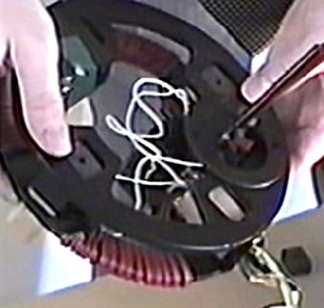

Намотка катушки двойным проводом (бифилярно) с параллельным соединением проводов и питанием её от источника импульсного напряжения, это классический способ попытки создания устройства, генерирующего однонаправленное импульсное магнитное поле.

Стивен
Почему этот таинственный человек утверждал, что глупо говорить о выходе постоянного тока с частотой 5 тысяч Герц?
Стивен
на выходе устройства вырабатывается высокое напряжение постоянного тока с частотой около 5 кГц.
Линдси
Думайте о выходе как о постоянном (импульсном) 5 кГц с большим количеством hash-а.
Показывая разные устройства Стивен говорит, что на выходе устройств постоянный ток с частотой 5000 герц (слабый шум частотой 5000 герц), но по крайней мере одно устройство из показанных, имело на выходе частоту 6000 герц, в письмах Стивена, и отчётах инженеров говорится только о пяти тысячах, вероятно именно такая частота имеет математическую связь с другими названными частотами.
Способ которым Стивен предлагает звставить резонировать петли коллектора неизбежно скажется на АЧХ напряжений на их выходах, логично предположить некоторое изменение амплитуды во времени.
Как было показано выше, напряжения на выходах коллекторных петель однополярны и их фазы сдвинуты на 120°, это означает что при любом соединение выходов коллектора их частоты будут складываться, а разделив озвученную Стивеном частоту на количество коллекторов можно определить частоту каждой фазы, например, 5000/3=1666,6…

Стивен
Прежде всего, очевидно, что в выходном сигнале мощности может быть несколько различных выходных компонент. Вы можете использовать постоянный и переменный ток вместе без каких-либо проблем.
Стивен
Вы могли бы описать полезный выходной ток моей катушки как постоянный, но с некоторым добавлением, hash-а (шума) в нём.

Попробуем резюмировать всё что было сказано выше.
Устройства Стивена Работают по принципу магнето. Точки подключения петель коллекторов сдвинуты на 120° относительно друг друга.
Электромагнитные поля, соленоидов / катушек управления, последовательно переключаясь имитируют вращение постоянного магнита, вынуждая резонировать петли коллектора на их длине волны.

Или как там у Стивена
Итак, это не батарейки и не радиоволны, а поток электронов
высокого порядка, создающего большое магнитное поле. Или наоборот? Ха, ха!!!
Или наоборот!!!
Резонирующие петли коллектора создадут однонаправленное электромагнитное поле с частотой около 245 МГц, и «подсветят», наведут это поле на колебательные контуры катушек управления становясь для них источником питания.
Звучит как бред сумасшедшего, но…

Стивен
источник сигнала также становится источником питания и имеет естественную тенденцию работать с усилением.

Помните, что это подобно печи, которая сама себя подпитывает.

Множественные частоты начинают подпитывать друг друга, и множественные удары становятся объединенным большим ударом. Я называю это резонированием.

Вакуумные лампы vs транзисторы.
Стивен
Можно получить результаты, используя транзисторы…
Должно быть намного проще использовать лампы, чтобы правильно подобрать шнур и развить нужный звук, чтобы добиться наилучшего звучания.

Чёрт возьми, причина, по которой я просто ненавижу транзисторы, заключается в том, что они такие медленные и генерируют так много искажений!!!

Я думаю, что транзисторы в принципе бесполезны для прослушивания действительно хорошего звука с высокой точностью воспроизведения.
все эти гармоники каким-то образом проникают на музыкальный выход и просто портят музыку...
Я уверен, что вы понимаете, о чем я говорю.

Знаете ли вы, что время прохождения электронов в некоторых лампах приближается к скорости света?

Это мини-ускорители частиц.
Знаете ли вы, что наилучшее время прохождения электронов через транзисторы примерно равно включению механического выключателя?

Ну и дела, почему бы для начала просто не сконструировать ламповый усилитель? Меньше искажений и нет необходимости в передозировке обратной связи. Гораздо быстрее со всех сторон.

Почему бы вам не рассказать всем поклонникам транзисторов, в чем заключаются различия?
Я разработал несколько усилителей с использованием MOSFET и т.д. которые звучат очень похоже на ламповые усилители.
Однако, когда я хочу спроектировать новый усилитель, я всегда начинаю с ламп, а когда довожу их до совершенства, перехожу к MOSFET-транзисторам

Вы знаете, что транзисторы просто плохо работают на таких высоких частотах.
Они очень стараются, но просто создают всевозможные гармоники повсюду. грязные штуки - транзисторы.
MOSFET-транзисторы лучше, если вы хотите создать усилитель похожий на ламповый, но меньшего размера.

Люди, которые говорят, что лампы - это точно то же самое, что транзисторы, очень, очень наивны.
А теперь я скажу вам кое-что очень важное.

Вы помните, я упоминал о быстром прохождении электронов по сравнению с патокой?

Стивен
мы пришли к выводу, что должно быть что-то, что ламповые
устройства управления делают иначе, чем твердотельные…

1. EMI - Electromagnetic Interference
Быстрое переключение MOSFET становится причиной генерации электромагнитных помех и гармоник.
Плавное «мягкое» переключение вакуумных ламп не способствует генерации паразитных EMI
2. Проходная емкость Миллера
В MOSFET имеется паразитная ёмкость между затвором и стоком, (сотни пикофарад–нано фарады) которая оказывает значительное влияние на фазу и форму сигнала.
У лампового триода есть прямой аналог проходной емкости Миллера, паразитная ёмкость (единицы пикофарад) между сеткой и анодом, в большинстве случаев не оказывает сильного влияния.

Не путать с эффектом Миллера-Ларсона: паразитная проводимость через ионизированный газ в вакуумной лампе.
Оба эффекта названы в честь одного человека (John Milton Miller, который описал их в 1920-х годах), но это совершенно разные физические явления.

Вакуумные лампы работая в двухтактных каскадах имеют гораздо меньший интервал межфазного перехода в отличии от MOSFET.
В таблице показана обобщённые результаты длительности межфазного интервала и его отношение к длительности полного периода на частоте 35 кГц, для триодов и MOSFET транзисторов.
Параметр | Лампа | MOSFET
Длительность dead time | 0.5–3 мкс | 2–10 мкс
dead time / Период | 1.75–10.5% | 7–35%
Влияние на сигнал | Умеренные искажения | Серьёзные провалы
Вакуумная лампа не имеет задержки до начала реакции при условии, что катод прогрет, у MOSFET задержка до начала реакции пико/нано секунды, хотя время до полного открытия у ламп значительно больше.
Кроме того, вакуумные лампы изначально рассчитаны на работу с высоким напряжением, следовательно, требуется меньшее количество каскадов усиления и как следствие сохранение фазы сигнала на выходе.

Блоки управления должны генерировать только необходимые частоты, форму и очень точно фазы напряжений на управляющих катушках и противодействовать генерации паразитных частот и гармоник.

Вот и ответ на вопрос, что лампа делает иначе, чем транзистор!!!

Искренне надеюсь, что с этого момента для Вас по-другому заиграли все высказывания Стивена, о быстрых радиолампах, медленных транзисторах, ООС, патоке и MOSFET.

Скин-эффект
Как уже было сказано выше, управляющие катушки, это соленоиды электромагнитов, запитанные напряжениями с частотой 35 и 245 кГц, но изготовление катушек на такие частоты является очень сложной задачей особенно это касается частоты 245 кГц, в случае использования частоты 35,0 кГц влиянием скин-эффекта можно пренебречь. Скин-эффект и потери в меди, это главный враг на высокой частоте, потери на нагрев провода катушки из-за скин-эффекта растут пропорционально квадрату тока. Подавая большую мощность, значительная ее часть (возможно, большая) будет тратиться на нагрев самой катушки. На частотах в десятки-сотни кГц скин-эффект вытесняет ток на поверхность провода, уменьшая полезную площадь сечения, увеличивая его эффективное сопротивление.
Внутри соленоида катушки управления проходят медные проводники петель коллекторов, мощное высокочастотное поле наведёт в них вихревые токи, это вызовет дополнительные потери на нагрев, и снизит эффективность, расходуя часть мощности.
В радиотехнике для изготовления катушек на подобные частоты применяется Литцендрат, провод состоящий из множества изолированных друг от друга тонких жил. Диаметр каждой жилы подбирается так, чтобы он был меньше глубины скин-слоя на рабочей частоте, тогда ток равномерно распределяется, потери на нагрев минимизируются.

Резонанс Шумана
Стивен
Да, когда устройства включены, возникает настоящий гироскопический эффект. Все заметили, что при удержании и эксплуатации устройства испытывают определенную вибрацию и обладают гироскопическим эффектом. Они сопротивляются перемещению по воздуху. На гладкой поверхности это очень заметно. Некоторым из вас следует подумать об этом.
Ещё одну подсказку Стивен озвучивает в фильме где достаёт из саквояжа маленький открытый TPU называя его одним из первых девайсов, и настольный вольтметр, говоря, что устройство вибрирует с частотой 7,3 Герца. В других видео он предлагает почувствовать эту вибрацию и ощутить гироскопический эффект. На одной из демонстраций Стивен говорит, что его устройства получают энергию из магнитного поля земли, и это поле имеет собственную частоту, вероятно, имеется в виду т.н. резонанс Шумана, его первая гармоника имеет частоту 7,83 Герца. Но как вибрация устройств Стивена, связана с магнитным полем земли?
О безопасности!
Стивен
удар эквивалентный молнии в устройство.
Это, конечно, приведёт к прекращению работы устройства, но также может оказаться довольно драматичным и несколько опасным, если вы находитесь в непосредственной близости от power unit.
Потребуется некое подобие клетки Фарадея, например, из латунной сетки, и качественное защитное заземление.
Стивен
Однако у вас должен быть аварийный выключатель.
Способный одновременно отключать все управляющие частоты.
Этот выключатель должен быть ручным и также подключаться через тепловой датчик, расположенный внутри коллекторной катушки.
это должно автоматически остановить работу устройства до того, как оно самоуничтожится…

***
Можно пойти по стопам Стивена делать двухтактные каскады, сдвигать фазы аналоговым способом, но можно попытаться использовать современные методы в виде DDS синтезаторов на подобии AD9959, остаётся только подобрать силовые ключи, пассивные компоненты и способы развязки.
Можно использовать и промышленно производимые 3-х канальные генераторы, например, FY8300S или подобный.
Для получения высокого (сотни вольт) напряжения сделать отдельный
преобразователь напряжения.
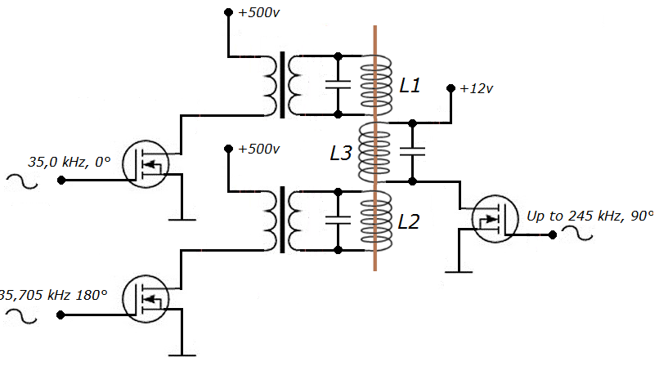
Это не схема, а только попытка объяснить принцип её построения.

